<图书推荐>

**数据库设计说明书**

团队名称： 肖战后援会

团队成员： 林文豪、柯添赐、吴晋杰

团队成员： 杨伟建、柳祖豪、林星宇

所属学院： 福州大学至诚学院

指导老师： 张栋老师

完成日期： 2021年 5月 8日

1. 引言
   1. 编写目的

本数据库设计说明书是关于图书馆图书推荐数据库设计。

本数据库设计说明书读者：系统设计人员，系统开发人员，系统测试人员。

本数据库设计说明书是根据系统需求分析设计所编写的。

通过写数据库设计说明书，规范数据名称、数据范围、数据代码等为开发提供了一定基础。

* 1. 背景

面对现如今图书量大、图书选择困难等问题，根据不同类别的书籍借阅量进行分析判断出书籍的热度，对读者进行推荐。根据数据挖掘领域的推荐算法进行计算，常用的推荐算法有协同过滤和关联规则，当然有些时候也可以将推荐问题转换为预测问题或聚类问题。俗话说，物以类聚，人以群分。我们的目标就是找到“相似”的人或者书籍，对其进行分别以便于达到正确的推荐

* 1. 参考资料

[1]《数据库设计说明书的编写》.https://blog.csdn.net/lzj_1314/article/details/92689586

[2]《数据库表结构设计的几条准则》.https://www.cnblogs.com/wyq178/p/8549715.html

[3]《数据库表设计（一对多、多对多）》.https://blog.csdn.net/fighteryang/article/details/82848505

[4]《完整的开发文档数据库设计说明书》.https://wenku.baidu.com/view/0176e7eb856a561252d36f56.html

1. 外部设计
   1. 标识符和状态

数据库软件的名称：MySql 5.0

数据库的名称为：book_mini_program

2.2 使用它的程序

MySQL数据库

Navicat for MySQL

图书推荐小程序

2.3 命名约定

在本数据库中，表名、字段名使用小写字母或数字，不用数字开头，不出现两个下划线中间只出现数字。所有的数据库命名都是以模块的英文名组成，英文单词之间以下划线分开。

1. 结构设计
   1. 概念结构设计

**3.1.1实体和属性的定义**

**3.1.1.1 用户模块**

小程序开始界面

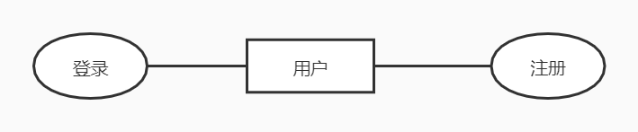

**3.1.1.2程序详情模块**

主页界面

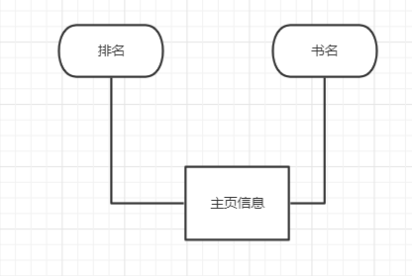

**3.1.1.3 信息模块**

图书信息

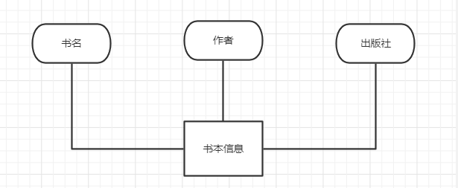

**3.1.2局部E-R**

**3.1.2.1 登录局部E-R**

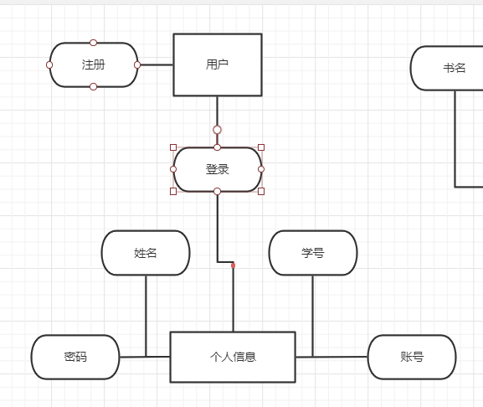

**3.1.3 全局E-R**

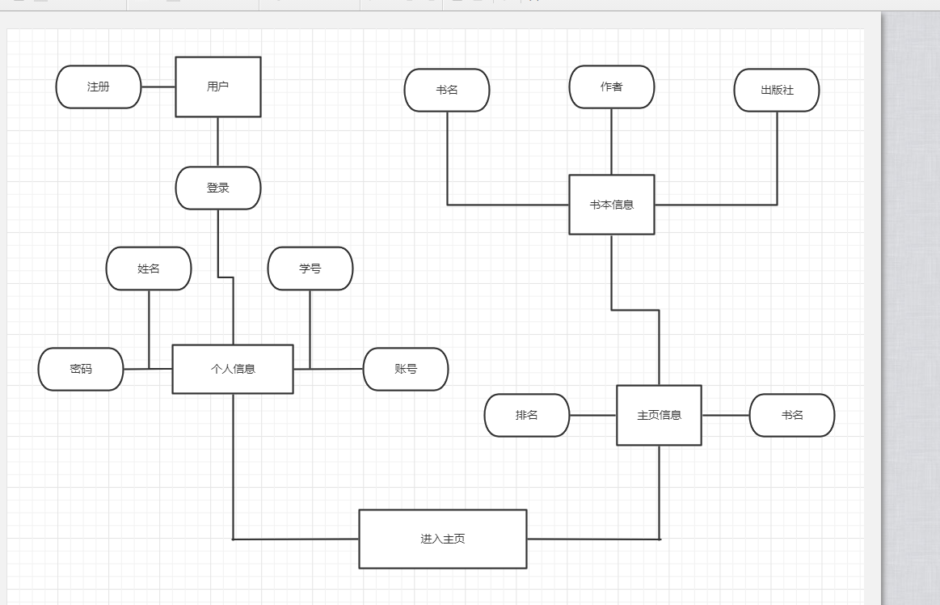

* 1. 逻辑结构设计

1.具体设计

|  |  |
| --- | --- |
| 表名 | 功能说明 |
| user | 用于存放注册的用户信息 |
| book | 存放图书信息 |

* 1. user表

|  |  |  |  |  |
| --- | --- | --- | --- | --- |
| 表名 | user | | | |
| 列名 | 数据类型（精度范围） | 空/非空 | 约束条件 | 其他说明 |
| user_id | int(10) | 非空 | PRIMARY KEY | 用户id |
| username | VARCHAR(15) | 非空 |  | 用户姓名 |
| password | VARCHAR(15) | 非空 |  | 用户密码 |

* 1. book表

|  |  |  |  |  |
| --- | --- | --- | --- | --- |
| 表名 | STUDENT | | | |
| 列名 | 数据类型（精度范围） | 空/非空 | 约束条件 | 其他说明 |
| book_id | int(10) | 非空 | PRIMARY KEY | 图书ID |
| bookname | VARCHAR(15) |  |  | 书名 |
| type | VARCHAR(10) |  |  | 图书类型 |
| hot | int(10) |  |  | 推荐指数 |

* 1. 物理结构设计

数据库名称：book_mini_program

建立系统程序员视图：

a．数据在内存中的安排，包括对索引区、缓冲区的设计；

b．所使用的外存设备及外存空间的组织，包括索引区、数据块的组织与划分；

c．访问数据的方式方法。

1. 应用设计
   1. 数据字典设计

1)用户信息设定（user）

|  |  |  |  |
| --- | --- | --- | --- |
| 数据项编号 | 数据项名 | 存储结构 | 别名 |
| 01 | user_id | int(10) | 用户id |
| 02 | username | VARCHAR(15) | 用户姓名 |
| 03 | password | VARCHAR(15) | 用户密码 |

1)图书信息设定（book）

|  |  |  |  |
| --- | --- | --- | --- |
| 数据项编号 | 数据项名 | 存储结构 | 别名 |
| 04 | book_id | int(10) | 图书ID |
| 05 | bookname | VARCHAR(15) | 书名 |
| 06 | type | VARCHAR(10) | 图书类型 |
| 07 | hot | int(10) | 推荐指数 |

* 1. 安全密保设计

1. 限制访问用户可查询的处理数据类别和内容，保证网络安全。
2. 目前无法通过外部接口访问数据库
3. 可以通过自己设置root密码来增强安全性
   1. 数据库设计

/*

Navicat MySQL Data Transfer

Source Server : Study2

Source Server Version : 50730

Source Host : localhost:3306

Source Database : book_mini_program

Target Server Type : MYSQL

Target Server Version : 50730

File Encoding : 65001

Date: 2021-05-08 18:00:45

*/

SET FOREIGN_KEY_CHECKS=0;

-- ----------------------------

-- Table structure for `book`

-- ----------------------------

DROP TABLE IF EXISTS `book`;

CREATE TABLE `book` (

`book_id` int(10) NOT NULL,

`bookname` varchar(15) DEFAULT NULL,

`type` varchar(10) DEFAULT NULL,

`hot` int(10) DEFAULT NULL,

PRIMARY KEY (`book_id`)

) ENGINE=InnoDB DEFAULT CHARSET=utf8;

-- ----------------------------

-- Table structure for `user`

-- ----------------------------

DROP TABLE IF EXISTS `user`;

CREATE TABLE `user` (

`user_id` int(10) NOT NULL,

`username` varchar(15) NOT NULL,

`password` varchar(15) NOT NULL,

PRIMARY KEY (`user_id`)

) ENGINE=InnoDB DEFAULT CHARSET=utf8;

1. 数据库验证验收标准
2. 每张表中都有唯一的主键作为id
3. 数据类型的精度范围设置合理，使存储内容的空间既不浪费也不溢出。
4. 未被授权用户不能进行数据库修改